МОСКОВСКИЙ АВИАЦИОННЫЙ ИНСТИТУТ
(НАЦИОНАЛЬНЫЙ ИССЛЕДОВАТЕЛЬСКИЙ УНИВЕРСИТЕТ)

Институт №8 «Компьютерные науки и прикладная математика»
Кафедра 806 «Вычислительная математика и программирование»

Лабораторная работа №4
по курсу “Компьютерная графика”

Тени

Выполнил: Д.М. Ибрагимов
Группа: М8О-308Б-23
Преподаватель: В. Д. Бахарев

Москва, 2025
Цель лабораторной работы
В этой лабораторной работе вам предстоит реализовать технику наложения теней. Предстоит работа с рендерингом вне кадра «от лица» направленного источника света в текстуру глубины с использованием расширения Vulkan 1.2 Dynamic Rendering, а также работа с использованием данных о глубине сцены, чтобы создать эффект тени на поверхностях моделей.
Требования
Вы должны использовать Vulkan 1.2, GLFW и ImGUI. Стартовый код уже всё это содержит, но если хотите попробовать без него, то я похвалю за отвагу!
P.S. Если хотите программировать на Direct3D под Windows, то используйте именно Direct3D 12, потому что он схож с Vulkan по принципам.
Базовое условие
- Подготовить матрицу проекции для направленного источника света.
- Подготовить текстуру глубины, в которую производится рендеринг сцены «от лица» направленного источника освещения.
- Использовать расширение Vulkan Dynamic Rendering (vkCmdBeginRendering, vkCmdEndRendering) для рисования сцены в текстуру глубины.
- Подготовить объект сэмплера с поддержкой сравнения значений или реализовать PCF-фильтрацию во фрагментном шейдере.
- Использовать текстуру глубины и специальный сэмплер во фрагментном шейдере для получения информации о глубине при последующем затенении пикселей в модели Блинна–Фонга.
- Использовать код предыдущей лабораторной работы, объединив освещение по модели Блинна–Фонга, текстурирование и тени.
Дополнительное задание
Реализовать тени от одного или нескольких точечных или прожекторных источников света с учётом выбора кандидатов по расстоянию, радиусу свечения и направлению.
Метод решения

Общая идея Shadow Mapping
Для реализации теней в графике реального времени используется метод Shadow Mapping. Его основная идея заключается в том, что сцена сначала рендерится с точки зрения источника света, и для каждой точки поверхности сохраняется информация о глубине. Затем при основном рендеринге сцены с точки зрения камеры для каждого фрагмента определяется, видим ли он источник света или находится в тени.
Таким образом, процесс построения теней разбивается на два этапа:
- рендеринг сцены в текстуру глубины «от лица» источника света;
- использование полученной карты глубины при расчёте освещения сцены.

Матрицы источника света и теневой проход
В данной работе используется направленный источник света, лучи которого считаются параллельными. Для такого источника применяется ортографическая проекция, поскольку она не вносит перспективных искажений. Матрица преобразования в пространство света формируется как произведение матрицы вида источника света и ортографической матрицы проекции:
$$M_{light}=P_{light}⋅V_{light}$$
Матрица проекции задаётся с фиксированным объёмом наблюдения, ограниченным по всем осям, что позволяет охватить всю сцену. При формировании матрицы дополнительно выполняется инверсия оси $Y$, связанная с особенностями соглашений координат Vulkan и библиотеки GLM.
Матрица вида источника света вычисляется аналогично камере и задаёт положение света вдоль направления его излучения. В первом проходе рендеринга сцена отрисовывается с использованием данной матрицы, при этом цветовая информация не сохраняется — в текстуру записываются только значения глубины.

Рендеринг в текстуру глубины
Внекадровый рендеринг реализуется с использованием отдельного depth-only render pass и соответствующего framebuffer’а. Для карты теней создаётся глубинная текстура формата VK_FORMAT_D32_SFLOAT, которая используется как в качестве глубинного вложения, так и в качестве текстуры для последующего сэмплирования.
Для доступа к карте теней во фрагментном шейдере создаётся сэмплер с поддержкой сравнения значений глубины (sampler2DShadow). Такой сэмплер позволяет аппаратно выполнять сравнение текущей глубины фрагмента с глубиной, сохранённой в карте теней.

Проверка тени и PCF-фильтрация
При основном рендеринге каждая вершина дополнительно преобразуется в пространство источника света с использованием матрицы $M_{light}$. Во фрагментном шейдере вычисляются координаты фрагмента в теневой карте, после чего выполняется проверка, находится ли данный фрагмент в тени.
Для уменьшения артефактов самозатенения используется смещение глубины (bias), зависящее от угла между нормалью поверхности и направлением света. Проверка тени выполняется с использованием PCF-фильтрации, реализованной программно в виде 3×3 выборок глубины вокруг текущей координаты:
$$shadow=\frac{1}{9}\sum_{i=1}^{9}{\text{texture}(shadowMap, (u_{i},v_{i},z-bias))}$$
Итоговое значение определяет степень затенённости фрагмента. Такой подход позволяет сгладить края теней и уменьшить ступенчатые артефакты.
В реализованной системе тени применяются только для направленного источника света. Точечные и прожекторные источники освещают сцену без учёта теней.

Интеграция с освещением Блинна–Фонга
Информация о тени интегрируется в модель освещения Блинна–Фонга. Если фрагмент находится в тени, его диффузная и зеркальная компоненты подавляются, а в итоговом цвете остаётся только рассеянная составляющая. В освещённых областях используется стандартный расчёт освещения с учётом всех компонент.
Точечные и прожекторные источники света используют затухание интенсивности по квадратичной модели:
$$attenuation=\frac{1}{k_{c}+k_{l}d+k_{q}d^{2}}$$
что позволяет более гибко управлять радиусом и характером освещения.

Результаты

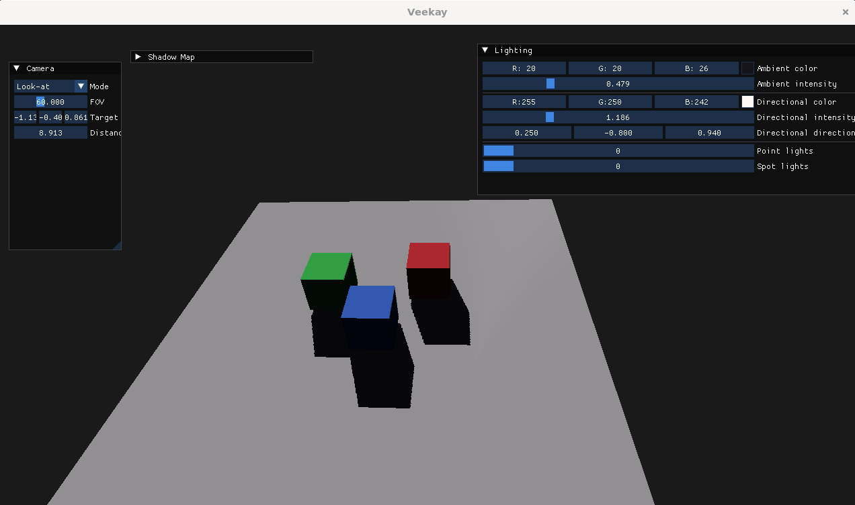
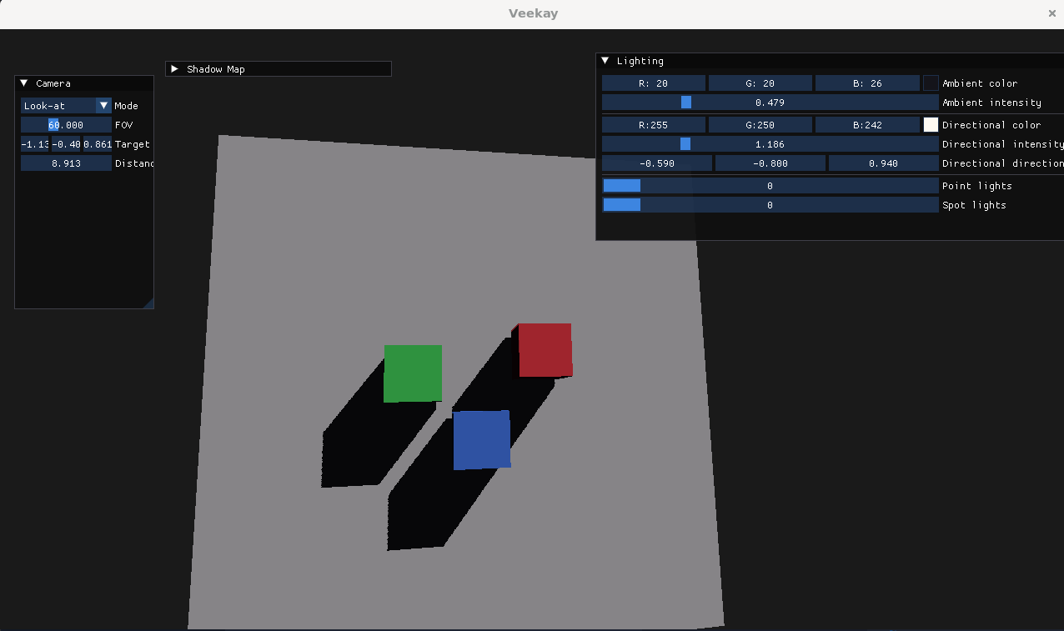

Выводы
В ходе выполнения лабораторной работы была реализована техника наложения теней с использованием метода Shadow Mapping. Был выполнен внекадровый рендеринг сцены в текстуру глубины с точки зрения направленного источника света, а также реализовано последующее использование карты глубины при расчёте освещения сцены.
В процессе работы были закреплены знания о построении ортографической проекции для источников света, формировании матриц преобразования пространства света и использовании глубинных текстур. Реализация PCF-фильтрации позволила улучшить визуальное качество теней и уменьшить артефакты самозатенения.
Кроме того, был получен практический опыт интеграции нескольких графических техник — освещения по модели Блинна–Фонга, текстурирования и наложения теней — в одном приложении на Vulkan. Выполненная работа способствовала углублению понимания современных методов рендеринга и архитектуры графического конвейера Vulkan.

